UNIVERSIDAD TECNOLÓGICA DE PANAMÁ
FACULTAD DE INGENIERÍA ELÉCTRICA
CENTRO REGIONAL DE VERAGUAS
Año Académico | 2021 | Semestre: | II

DATOS DE LA ASIGNATURA
Asignatura: | Tecnología Eléctrica
Código: | 0873 | Créditos: | 1 | Horas de Teóricas: | 0
Código Horario: | 0604 | Grupo: | 4EE131 | Horas de Laboratorio: | 3
Profesor: | Hermes E. Polanco J |  | Correo: | fie.utp.veraguas@gmail.com

DATOS DE LA ASIGNACIÓN
Tipo: | Actividad | N° | 3 | Título: | Mediciones Eléctricas
Entrega: | 2021 |  |  |  | Valor: | 100 | Nota:
Nombre: Cédula:
Los sistemas de distribución y las cargas se vuelven cada día más complejos, debido a la presencia de circuitos con dispositivos de electrónica de potencia la cantidad de sobretensiones transitorias aumenta. Los motores, condensadores y equipos de conversión de energía, son los principales generadores de picos de tensión. Los rayos producidos por tormentas que afectan a líneas exteriores de distribución de alta potencia también causan peligrosos transitorios de alta energía. Al efectuar medidas en sistemas eléctricos, estos transitorios suponen un peligro difícil de evitar. Se producen regularmente en circuitos de alimentación de baja tensión y pueden alcanzar valores de pico de miles de voltios. Para protegerle de los transitorios, el equipo de medida debe contar con la seguridad adecuada.
La Comisión Electrotécnica Internacional (IEC) desarrolla normas internacionales de carácter general para la seguridad en la medida, control y uso de equipos eléctricos. La norma IEC61010-1 se utiliza como base para las siguientes normas nacionales:
• ANSI/ISA-S82.01-94 de EE. UU.
• CAN C22.2 Nº 1010.1-92 de Canadá
• EN61010-1:2001 de Europa
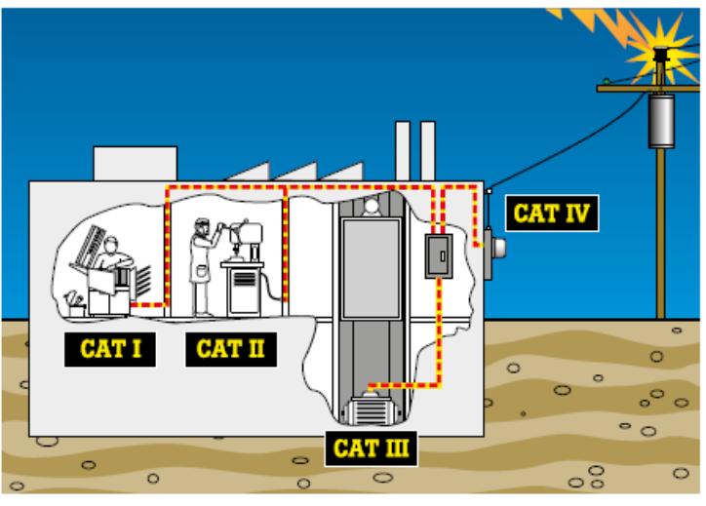
Categorías de la instalación según los niveles de sobretensión: La norma IEC61010-1 especifica categorías de sobretensión basadas en la distancia a la que se encuentra el equipo de la fuente de electricidad, como se aprecia en la figura 1 y la Tabla 1, y en la disipación natural de la energía transitoria que se produce en un sistema de distribución eléctrica. Las categorías más altas son las más cercanas a la fuente de electricidad y requieren mayor protección.
Dentro de cada categoría de instalación existen diversas clasificaciones de tensión. La combinación de la categoría eléctrica de la instalación, con la clasificación de tensión máxima determina el nivel de protección frente a transitorios del instrumento.
Figura 1. Descripción de las categorías: ubicación
Los procedimientos de prueba de la norma IEC 61010 toman en consideración tres criterios principales: la tensión estable, la tensión transitoria de los pulsos de pico y la impedancia de la fuente. La combinación de estos tres criterios determina el verdadero valor de protección del medidor frente a la tensión.
Dentro de una categoría, una tensión de servicio más elevada (estable) se asocia a un transitorio superior, un multímetro de CAT III 600 V se prueba con transitorios de 6000 V, mientras que uno de CAT III 1000 V se prueba con transitorios de 8000 V.
Tabla 1. Categorías de instalación por sobretensión. Se aplica a los equipos de medida de baja tensión (< 1000 V).
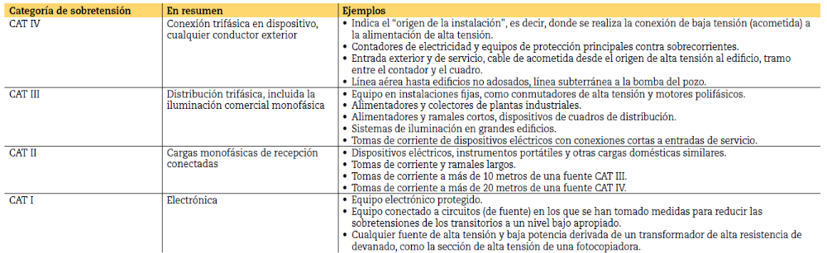
Seleccione el instrumento de medida adecuado:
• Elija el instrumento de medida que tenga la máxima categoría y tensión que pueda utilizar (en la mayoría de los casos, 600 o 1000 voltios CAT III y/o 600 voltios CAT IV). (Ver la tabla 2)
• Busque las marcas de categoría y tensión junto a los conectores de entrada del instrumento de medida y el símbolo de doble aislamiento en la parte posterior.

• Asegúrese de que el instrumento ha sido comprobado y certificado por laboratorios de pruebas independientes, como UL en EE. UU. y VDE o TüV en Europa; busque los símbolos de dichas agencias en (la parte posterior de) su instrumento de medida.
• Asegúrese de que el instrumento de medida se ha fabricado con un material duradero no conductor de alta calidad.
• Compruebe el manual para asegurarse de que los circuitos de capacidad, ohmios y continuidad están protegidos al mismo nivel que el circuito de medida de tensión, para así reducir los riesgos cuando el instrumento de medida se utilice de forma incorrecta en modo de medida de ohmios o continuidad (si procede).
• Compruebe que el instrumento de medida cuenta con una protección interna para evitar daños cuando se aplica tensión de forma incorrecta en una función de medida de amperios (si procede).
• Asegúrese de que los amperios y tensión de los fusibles del instrumento de medida coinciden con las especificaciones. La tensión de los fusibles debe ser igual o mayor que la tensión nominal del instrumento de medida.
• Asegúrese de utilizar cables de prueba que tengan:
- Conectores con aislamiento
- Guarda dedos y superficie antideslizante
- Categoría de sobretensión igual o mayor que la del instrumento de medida
- Doble aislamiento (busque el símbolo)
- La menor parte posible de metal sin aislamiento en las puntas de sonda
Inspeccione y pruebe el instrumento de medida:
• Compruebe que la carcasa no está rota, los cables de prueba no están desgastados ni la pantalla parece apagada.
• Asegúrese de que las baterías aún tienen suficiente energía como para obtener lecturas fiables. Muchos instrumentos de medida cuentan con un indicador de batería baja en la pantalla.
• Compruebe la resistencia de los cables de prueba observando si se ha producido alguna rotura interna al desplazarlos (unos cables adecuados deben medir 0,1-0,3 ohmios).
• Utilice la propia capacidad de prueba del multímetro para asegurarse de que los fusibles están bien colocados y funcionan correctamente (consulte el manual para obtener más información).
Siga los procedimientos de trabajo adecuados cuando trabaje en circuitos con tensión:
• Enganche primero el cable de referencia o de tierra y, a continuación, conecte el cable con tensión. Retire primero el cable con tensión y por último el cable de tierra.
• Utilice el método de prueba de los tres puntos, especialmente al comprobar si un circuito no tiene tensión. Compruebe en primer lugar un circuito con tensión conocido. A continuación, compruebe el circuito deseado. Por último, compruebe de nuevo el circuito con tensión. De esta forma, puede confirmar que el instrumento de medida funciona correctamente antes y después de realizar la medida.
• Cuelgue o apoye el instrumento de medida si es posible. Evite sujetarlo con las manos para reducir al mínimo la exposición a los efectos de transitorios eléctricos.
• Utilice el método tradicional de mantener una mano en el bolsillo. De este modo se reducen las probabilidades de que se produzca un circuito cerrado a través del pecho y del corazón.
Tabla N°2. Valores de los transitorios de prueba para las distintas categorías.
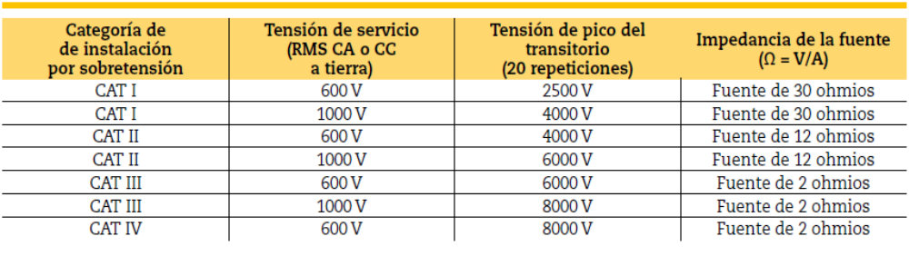
Conceptos básicos de los multímetros digitales Explicación de las características y funciones del multímetro
Seleccionar un multímetro digital para un trabajo requiere observar las especificaciones básicas y las características, funciones y valor general que representa el diseño del multímetro.
La fiabilidad, especialmente en condiciones adversas, es muy importante. Otro factor importante es la seguridad, deben tener una separación de componentes adecuada, doble aislamiento y protección de entrada; con lo que se ayuda a prevenir daños personales y daños al multímetro en caso de un uso incorrecto. Se debe seleccionar un multímetro digital que esté diseñado conforme a las normativas de seguridad más estrictas y actuales.
La productividad es importante, los equipos que reciben servicio actualmente son más complejos que nunca. El multímetro digital correcto puede hacer el trabajo más rápido, seguro y fácil.
Resolución, dígitos y recuentos:
La resolución hace referencia al valor más bajo que puede detectar un multímetro cuando se realiza una medición. Al conocer la resolución de un multímetro se puede determinar si es posible observar cambios leves en la señal medida, si el multímetro digital tiene una resolución de 1 mV en el rango de 4 V, será posible observar un cambio de 1 mV (1/1000 de voltio) al leer 1 V.
Los términos dígitos y recuentos se utilizan para describir la resolución de un multímetro. Los multímetros digitales se clasifican por el número de recuentos o dígitos que muestran.
Un multímetro de 3 ½ dígitos puede mostrar tres dígitos completos de 0 a 9 y un "medio" dígito que muestra sólo un 1 o que se deja en blanco. Un multímetro de 3 ½ dígitos mostrará hasta 1.999 recuentos de resolución.
Un multímetro de 4½ dígitos mostrará hasta 19.999 recuentos de resolución.
Es más exacto describir un multímetro por recuentos de resolución que por dígitos. Los multímetros de 3 ½ dígitos actuales han mejorado la resolución en hasta 3.200, 4.000 o 6.000 recuentos.
En determinadas mediciones, los multímetros de 3.200 recuentos ofrecen mejor resolución. Por ejemplo, un multímetro de 1.999 recuentos no podrá medir una décima de voltio si se está midiendo 200 voltios o más. Sin embargo, un multímetro de 3.200 recuentos mostrará una décima de voltio hasta 320 voltios. Esta es la misma resolución que la de un multímetro más caro de 20.000 recuentos hasta que se sobrepasan los 320 voltios.
Precisión
La precisión es el error permisible más grande que puede ocurrir en condiciones de funcionamiento específicas. Se trata de una indicación de la proximidad de la medición que muestra un multímetro digital respecto al valor real de la señal que se está midiendo.
La precisión de un multímetro se expresa normalmente como porcentaje de lectura. Una precisión de un porcentaje de lectura significa que en una lectura en pantalla de 100 voltios, el valor real de la tensión podría estar comprendido entre 99 y 101 voltios.
Las especificaciones también pueden incluir un rango de dígitos añadidos a la especificación de precisión básica. Esto indica cuántos recuentos puede variar un dígito hasta la parte más a la derecha de la pantalla. Por lo que el ejemplo anterior de precisión podría expresarse como ± (1 % + 2). Por lo tanto, en una lectura en pantalla de 100 voltios, la tensión real estaría comprendida entre 98,8 voltios y 101,2 voltios.
Pantallas digitales y analógicas
Para obtener una precisión y resolución altas, la pantalla digital es esencial, puesto que muestra tres o más dígitos en cada medición, la aguja analógica es menos precisa y su resolución es menos efectiva, porque hay que calcular los valores entre líneas.
Un gráfico de barras muestra los cambios y tendencias de una señal de la misma forma que una aguja analógica, pero es más duradero y menos propenso a los daños.

Guardar y compartir resultados
A medida que los equipos que repara se vuelven más complejos y potentes, los multímetros digitales disponibles también lo son. Las herramientas de prueba inalámbricas pueden enviar resultados entre sí y también a smartphones, donde puede compartir los datos, imágenes y notas con sus compañeros de trabajo. Los multímetros digitales inalámbricos, otras herramientas de prueba relacionadas y las aplicaciones para smartphones, le permiten tomar las mejores decisiones más rápido, permitiendo ahorrar tiempo y aumentar su productividad.
Cómo medir la tensión:
1 Seleccione V~ (CA) o V (CC)
2. Conecte la sonda de prueba negra en la entrada de clavija COM. Conecte la sonda de prueba roja en la entrada de clavija V.
3. Si el multímetro digital dispone únicamente de selección de registros manual, seleccione el rango máximo posible de manera que no se produzca sobrecarga en la señal de entrada.
4. Ponga en contacto las puntas de las sondas a lo largo del circuito en carga o en la fuente de alimentación (en paralelo al circuito).
5. Observe la lectura, asegurándose de tener en cuenta la unidad de medición.
Cómo medir la resistencia:
1. Desconecte el suministro eléctrico al circuito.
2. Seleccione la resistencia (Ω).
3. Conecte la sonda de prueba negra en la entrada de clavija COM. Conecte la sonda de prueba roja en la entrada de clavija Ω.
4. Conecte las puntas de las sondas en el componente o sección del circuito donde desee determinar la resistencia.
5. Observe la lectura, asegurándose de tener en cuenta la unidad de medición: ohmios (Ω), kilohmios (kΩ) o megaohmios (MΩ).
Para la continuidad: se realiza una rápida prueba de paso/cierre de la resistencia que distingue entre un circuito abierto y cerrado. El multímetro digital con señal acústica de continuidad le permite realizar varias pruebas de continuidad de manera sencilla y rápida. El multímetro emite una señal acústica cuando detecta un circuito cerrado, por lo que no es necesario observar el multímetro durante la prueba. El nivel de resistencia necesario para disparar la señal acústica varía en función del modelo de multímetro digital.
Comprobación de diodos: Un diodo es como un interruptor electrónico. Se puede activar si la tensión supera un nivel determinado, generalmente unos 0,6 V en un diodo de silicio y permite que la corriente fluya en una dirección. Durante la comprobación del estado de un diodo o unión de transistor, un VOM analógico no solo proporciona un amplio rango de lecturas variables, sino que puede impulsar corrientes de hasta 50 mA a través de la unión. Algunos multímetros digitales cuentan con un modo de prueba dé diodo. Este modo mide y muestra la caída de tensión real en una unión. Una unión de silicona debería tener una caída de tensión inferior a 0,7 V cuando se aplica en dirección de avance y un circuito abierto cuando se aplica en dirección inversa.
Cómo medir la corriente:
1. Desconecte el suministro eléctrico al circuito.
2. Corte o retire las soldaduras del circuito para tener espacio e insertar las sondas del multímetro.
3. Seleccione A~ (CA) o A (CC) como desee.
4. Conecte la sonda de prueba negra en la entrada de clavija COM. Conecte la sonda de prueba roja en la entrada de clavija de amperios o miliamperios, según el valor de lectura previsto.
5. Conecte las puntas de las sondas al circuito en la ruptura, de forma que toda la corriente fluya a través del multímetro digital (conexión en serie).
6. Vuelva a activar el circuito.
7. Observe la lectura, asegurándose de tener en cuenta la unidad de medición.
Protección de entrada
Un error común es dejar los cables de prueba conectados en las entradas de clavija de corriente y a continuación, intentar efectuar una medición de tensión. Esto provoca un cortocircuito directo en la tensión de fuente a través de una resistencia de valor bajo dentro del multímetro digital, que se denomina derivación de la corriente. Si a través del multímetro fluye una corriente alta y este no está protegido adecuadamente, se pueden producir daños graves tanto en el multímetro digital como en el circuito, además de lesiones graves en el operador. Se pueden producir corrientes de fallo altas si el multímetro se utiliza en circuitos industriales (240 V o más).
Por lo tanto, el multímetro debe contar con una protección de fusible de entrada de corriente con la suficiente capacidad para el circuito que se esté midiendo. Los multímetros sin protección de fusible en las entradas de corriente no deberán utilizarse en circuitos eléctricos de alta tensión (> 240 V de CA). Aquellos multímetros digitales que utilizan fusibles deberán contar con un fusible con capacidad suficiente para evitar fallos por alta tensión. La clasificación de tensión de los fusibles del multímetro debe ser superior a la tensión máxima que se espera medir. Es decir, un fusible de 20 A, 250 V puede que no sea capaz de evitar un fallo dentro del multímetro cuando esté se utiliza en un circuito de 480 V. Para evitar fallo en un circuito de 480 V sería necesario un fusible de 20 A, 600 V.
Accesorios de la sonda de corriente
A veces, es posible que deba efectuar una medición de corriente que sobrepase la clasificación del multímetro digital o que la situación no le permita abrir el circuito para medir la corriente. En estas aplicaciones de corrientes altas (normalmente superiores a 2 A), donde no es necesaria una precisión alta, una sonda de corriente es muy útil. La sonda de corriente se fija alrededor del conductor que transporta a corriente y transforma el valor medido a un nivel que el multímetro pueda utilizar. Existen dos tipos básicos de sondas de corriente: transformadores de corriente, que se solo se utilizan para medir la corriente de CA y las sondas con efecto Hall, que se utilizan para medir corriente de CA o de CC.
La salida de un transformador de corriente es normalmente de 1 miliamperio por amperio. El valor de 100 amperios se reduce a 100 miliamperios, que la mayoría de los multímetros digitales pueden medir en condiciones de seguridad. Los cables de prueba se conectan a las entradas de clavija "mA" y "COM" y el interruptor de funcionamiento del multímetro se establece en mA de CA.
La salida de una sonda de efecto Hall es de 1 millivoltio por amperio, CA o CC. Por ejemplo, 100 A de CA se transforman a 100 mV de CA. Los cables de prueba se conectan a las entradas de clavija "V" y "COM". Coloque el interruptor de funcionamiento del multímetro en la escala "V" o "mV" y seleccione V~ para mediciones de corriente de CA o V para mediciones de corriente de CC. El multímetro muestra 1 milivoltio por cada amperio medido.
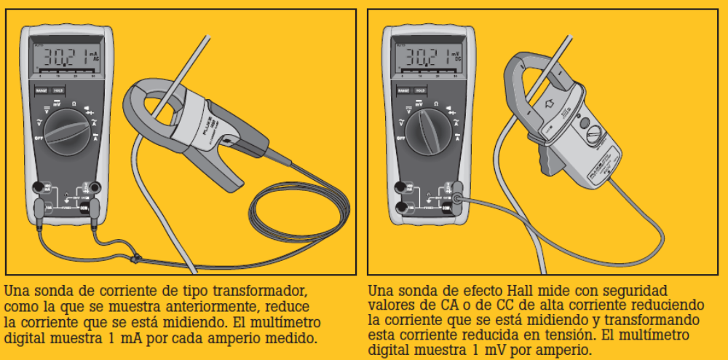
Situaciones comunes que provocan fallos en el multímetro digital
1. Contacto con una fuente de alimentación de CA mientras los cables de prueba están conectados en las entradas de clavija de corriente
2. Contacto con una fuente de alimentación de CA en modo de resistencia
3. Exposición a transitorios de alta tensión
4. Superar el límite máximo de entrada (tensión y corriente)
Tipos de circuitos de protección para el multímetro digital
1. Protección con recuperación automática. Algunos multímetros cuentan con circuitos que detectan condiciones de sobrecarga que lo protegen hasta que desaparece dicha condición. Tras eliminar la sobrecarga, el multímetro digital vuelve automáticamente a su funcionamiento normal. Se utilizan normalmente para proteger la función de ohmios de sobrecarga de tensión.
2. Protección sin recuperación automática. Algunos multímetros detectarán una condición de sobrecarga y estarán protegidos, pero no se recuperarán hasta que el operario efectúe una operación en el multímetro, como sustituir un fusible.
Características de seguridad en un multímetro digital
1. Entradas de corriente protegidas por fusibles.
2. Utilización de fusibles de alta tensión (600 V o más).
3. Protección de alta tensión en modo resistencia (500 V o más).
4. Protección contra transitorios de tensión (6 kV o más).
5. Cables de prueba diseñados con seguridad que incorporen protectores dactilares y terminales recubiertos.
6. Aprobación/certificación de una organización de seguridad independiente (p.ej. UL o CSA).
Manténgase alejado de paneles peligrosos
El multímetro digital también puede protegerle al mantenerle alejado de situaciones peligrosas. Los multímetros digitales que se comunican de forma inalámbrica con ordenadores personales, smartphones y otras herramientas de prueba inalámbricas pueden situarse de forma segura dentro de paneles eléctricos con la alimentación desactivada.
Cuando el panel se cierra y vuelve a activar, las mediciones se pueden efectuar de manera remota, sin que tenga que estar delante de un panel eléctrico con corriente. La solución y prevención de problemas nunca ha sido tan sencilla. Una sonda de corriente de tipo transformador, como la que se muestra anteriormente, reduce la corriente que se está midiendo. El multímetro digital muestra 1 mA por cada amperio medido. Una sonda de efecto Hall mide con seguridad valores de CA o de CC de alta corriente reduciendo la corriente que se está midiendo y transformando esta corriente reducida en tensión. El multímetro digital muestra 1 mV por amperio.
Lista de comprobación de seguridad
- Utilice un multímetro que cumpla con las normas de seguridad aceptadas para el entorno en el que se va a utilizar.
- Utilice un multímetro con entradas de corriente protegidas con fusibles y asegúrese de comprobar los fusibles antes de efectuar mediciones de corriente.
- Inspeccione los cables de prueba por si presentaran daños físicos antes de realizar una medición.
- Utilice un multímetro para comprobar la continuidad de los cables de prueba.
- Utilice solamente cables de prueba recubiertos que cuenten con conectores recubiertos y protección dactilar.
- Utilice solamente multímetros con entradas de clavijas embutidas.
- Seleccione la función y el rango apropiados para la medición.
- Asegúrese de que el multímetro esté en buen estado de funcionamiento.
- Siga todos los procedimientos de seguridad del equipo.
- Desconecte siempre primero el cable de prueba (rojo) "caliente".
- No trabaje solo.
- Utilice un multímetro que cuente con protección contra sobrecarga en la función de ohmios.
- Cuando mida la corriente sin una pinza de corriente, desactive la alimentación antes de realizar conexiones en el circuito.
- Tenga en cuenta las situaciones de alta corriente y tensión y utilice el equipo apropiado, como sondas de alta tensión y pinzas de alta corriente.

Un multímetro Digital es un instrumento, normalmente portátil, de medición de parámetros eléctricos mediante procedimientos electrónicos, sin usar piezas móviles, con alta precisión y estabilidad y amplio rango de medición de valores y tipos de parámetros. La forma de presentación de la información medida es mediante una presentación digital (Display).
Los parámetros que pueden ser leídos por un solo instrumento contempla Voltaje y Corriente DC y CA, Valores RMS y/ó pico, Resistencia y Conductancia, Ganancia en dB, Capacitancia, probadores de semiconductores, temperatura y frecuencia.
Esta amplia posibilidad de leer distintos parámetros es debido al uso de conversores de esos parámetros en voltajes DC los cuales son convertidos mediante un dispositivo de alta velocidad, de valores analógicos en digitales y luego presentados en el Display. El dispositivo al se hace referencia es un conversor Análogo/Digital que usa distintas técnicas de conversión de acuerdo con la resolución, velocidad de respuesta y precisión buscada.
El circuito interno de los multímetros digitales puede básicamente dividirse en dos secciones: una Analógica y otra Digital. La sección Digital está compuesta por el conversor Analógico a Digital (en algunos instrumentos esta conversión es hecha por medio de un circuito microprocesador) y una pantalla de dígitos, que puede ser de Led o de Cristal Líquido.

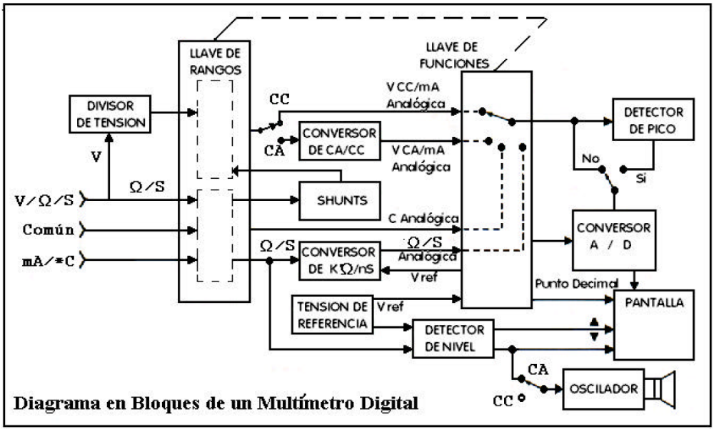
- SECCIÓN ANALOGICA
La sección Analógica está compuesta por los divisores de tensión y corriente de entrada, el conversor de corriente alterna a continua, el conversor de resistencia a voltaje continuo, la tensión de referencia para comparación, la fuente de alimentación, el detector de pico y las llaves de selección de rango y funciones.
Algunos instrumentos, sólo presentan una llave de función ya que el dispositivo es controlado por un microprocesador y las escalas las selecciona automáticamente el instrumento de acuerdo con el valor de entrada del parámetro. Esta selección de escala es realizada por el detector de nivel. Esto son llamados instrumentos de Auto Rango.
Para medición de corriente (CC ó CA), la señal a medir se inyecta en los terminales COMMON (Común) y mA. En serie con el terminal mA, se tiene un fusible de protección a fin de evitar que circule por el shunt una corriente mayor a la que él soporta. Este fusible puede, en algunos casos, ser extraído externamente al remover el terminal mA. En otros instrumentos, para acceder al fusible, es necesario remover la tapa del instrumento, ó la tapa del compartimiento de la batería.
Para medición de Tensión (CC ó CA), Temperatura, Capacidad ó Frecuencia, la señal a medir se inyecta en los terminales COMMON (Común) y V-OHM. Desde estos terminales, las señales se derivan a los escaladores y llaves de funciones.
LLAVES DE RANGOS (Escaladores): Las llaves de cambio de rangos son elementos (Generalmente resistencias en serie y/ó paralelo) que toman una muestra reducida de la señal a medir, a fin de poder procesar esa muestra dentro de los niveles de tensión que manejan los circuitos electrónicos. Estas llaves de rangos también dan el rango de la escala en uso en ese momento. En el caso de tensión se usa un divisor de tensión resistivo y en el caso de Corriente, se usan
Shunts.
Los Shunts son resistencias en paralelo de muy bajo valor resistivo (normalmente un alambre calibrado). Se pueden encontrar valores de 0,1 W, 1 W, 10 W y hasta 100 W para producir una conversión de corriente en tensión adecuada según la escala y de adecuada disipación de potencia. Ellos están organizados en una combinación serie o paralelo según el fabricante para lograr las escalas necesarias. Ellos se intercalan en el circuito cuya corriente se quiere medir, y al circular la corriente por ese shunt, por ley de Ohm, producen una tensión proporcional al valor de corriente circulante.
Esta tensión es ingresada al conversor de A/D para el caso de medición de corriente continua, ó al conversor de CA a CC en el caso de medición de corriente alterna.
Estos Shunts son de bajo valor para perturbar lo menos posible al circuito en prueba. A los efectos de la medición, se requiere que ellos sean de un valor apreciable para que generen una tensión fácil de medir y libre de ruido, pero esto a veces nos perturba el circuito bajo prueba, ya que modifica las condiciones de trabajo. Como ya se vio, para evitar esa perturbación, el valor del shunt debe ser lo menor posible. En consecuencia, el diseñador fija una relación de compromiso para la selección de las resistencias de los shunts. En el caso de medición de resistencias/conductancia, los escaladores permiten cambiar los niveles de corriente aplicada a las resistencias incógnitas para poder determinarlas con precisión.
LLAVES DE FUNCIONES: Las llaves de funciones, dirigen las señales sensadas hacia los distintos circuitos conversores según corresponda para cada una de las aplicaciones. En el caso de selección de función CC, para medir Corriente o Tensión Continua, esta llave direcciona directamente la señal de salida desde la llave de rangos hacia entrada del Conversor A/D.
En el caso de selección de función CA, para medir Corriente ó tensión Alterna, la llave direcciona la señal de salida desde llave de rangos hacia el conversor de CA a CC.
CONVERSOR CA/CC: El conversor de corriente alterna a corriente continua, convierte la señal alterna aplicada a su entrada en una señal de CC compatible con la entrada del conversor Analógico a Digital (A/D). Este conversor CA/CC puede ser uno de valor medio o de valor eficaz.
Uno de los valores que caracterizan a una señal alterna es el valor eficaz o RMS. Este es el valor de la raíz cuadrada de la suma de los cuadrados de las componentes alternas y continuas. Físicamente equivale al valor de corriente continua que produce la misma cantidad de calor sobre un resistor que la señal de alterna.
De acuerdo con la forma de hacer la conversión de corriente alterna en continua, las lecturas de los instrumentos serán distintas entre ellos para distintas señales alternas, cuando no son señales alternas.
Conversor de Valor Promedio: El conversor que genera un valor medio de la señal alterna a medir es un circuito rectificador de media onda y filtro de precisión compuesto por un circuito integrado y dos diodos colocados en el lazo de realimentación. Este tipo de conversor es simple de diseñar y es el más comúnmente usado en los multímetros digitales.
Como él mide el valor medio de la señal alterna, pero es calibrado en valores RMS de señales senoidales, sólo es aplicable a medir CA de señales senoidales puras, o sea no distorsionadas. Si se intenta medir señales distorsionadas, cuadradas o triangulares, el valor indicado por el instrumento será erróneo.
Además estos conversores tienen un límite máximo de frecuencias de entrada del orden de unos 100 a 200 K Hz, y normalmente un límite inferior de unos 40 a 45 Hz. Esto es porque los diodos responden al valor medio en un rango de frecuencias, a altas frecuencias comienza a tener comportamiento capacitivo y el valor rectificado es menor.
En baja frecuencia, es difícil obtener una señal filtrada libre de rizado (Ripple), haciendo que la lectura sea fluctuante. Estos conversores son rectificadores de precisión, porque en un rectificador normal, el valor de tensión de salida no cuenta con el tramo de tensión correspondiente al valor inicial durante el tiempo en que el diodo está cortado.
La salida del rectificador se conecta a un filtro pasabajos constituido por una resistencia y un capacitor, y a la salida de él, se obtiene una componente de corriente continua proporcional al valor medio de esa señal rectificada.
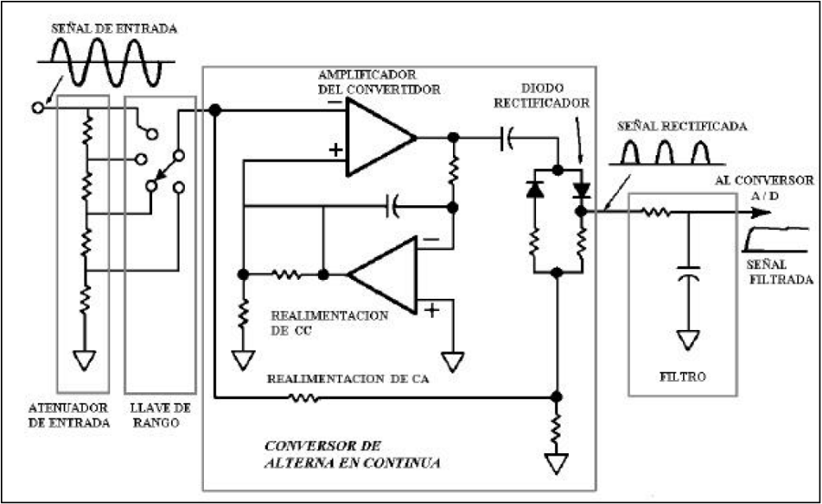
Los instrumentos que responden al valor promedio, pero presentan el valor como RMS, hacen esa presentación por medio de un factor de escala, el cual es usado para calibrar internamente el multímetro en RMS.
El factor de escala se obtiene en base a que:
Tensión eficaz (RMS) es VRMS = 0,707 Vmáx (Valor de amplitud en la cresta)
Tensión media es Vmed = 0,637 Vmáx
La relación entre ellas da: $Factor de escala=\frac{V_{RMS}}{V_{med}}=\frac{0,707 V_{max}}{0,637{ V}_{max}}=1,11$
Este es el valor usado para la calibración interna, o sea, el instrumento lee el valor medio de la señal senoidal pura, pero presenta en el Display un valor 1,11 veces mayor que corresponde al valor eficaz.
Si una señal distinta a la senoidal se pretende medir, el valor indicado no corresponderá con el verdadero valor eficaz de la señal.
Para ese caso es necesario contar con un instrumento de lectura de Verdadero Valor Eficaz.
Conversor de Verdadero Valor Eficaz: Una amplitud eficaz (RMS) de una señal alterna es aquel valor de tensión o corriente alterna que produce la misma disipación de potencia sobre una determinada resistencia, que la producida por una tensión o corriente continua de igual valor numérico.
O sea, el valor eficaz es una medida del efecto térmico que produce la corriente alterna. Matemáticamente se expresa como el valor de la raíz cuadrada del cuadrado del valor absoluto instantáneo.

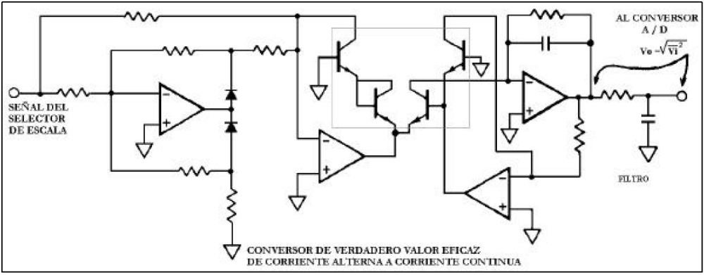

El circuito mostrado es un circuito ejemplo de un conversor de verdadero valor eficaz.
Algunos instrumentos de precisión usan "Termocuplas" para medir el verdadero valor eficaz en un amplio rango de frecuencias (desde 2 Hz a 100 MHz), pero ellos normalmente son usados como elementos de referencia o calibración de instrumentos más simples.
A diferencia de los conversores de promedio, estos circuitos conversores RMS son mucho más complejos y costosos pero son más precisos y permiten leer el verdadero valor eficaz de cualquier tipo de señal alterna ya sea senoidal pura, cuadrada, triangular o distorsionada.
El valor indicado de tensión o corriente alterna, es el verdadero valor eficaz, a diferencia del mostrado en los multímetros con conversores promedio, que indican un valor calibrado no real.
En resumen, los conversores de verdadero valor eficaz son superiores en muchos aspectos a los conversores de promedios pero su costo es mayor. Los conversores de verdadero valor eficaz tienen mayor ancho de banda, pueden leer tensión/corriente de alterna con continúa superpuesta, miden con precisión señales no senoidales y son insensibles a la distorsión y pueden ser de respuesta más rápida.
Cargas lineales y no lineales Las cargas lineales están formadas sólo por resistores, condensadores y bobinas.
Cuando la corriente de entrada a un sistema lineal es sinusoidal, todas las tensiones y corrientes medidas en él son sinusoidales, por ello no hay problema al realizar las medidas, pero en sistemas con cargas no lineales, tales como variadores de frecuencia y equipos de oficina la corriente que circula por ellos está distorsionada con respecto a una onda sinusoidal.
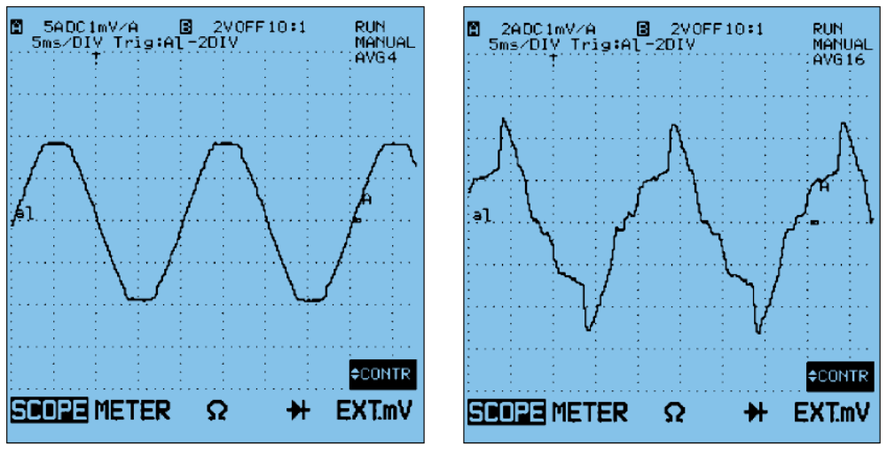

La medida del valor RMS de estas corrientes distorsionadas, con un medidor basado en el valor medio podría dar a las lecturas errores que pueden ser incluso del 50%, dejándole con la pregunta de por qué su fusible de 14A explota continuamente cuando la corriente que circula, de acuerdo con su multímetro, es tan solo de 10A.

